

Ejemplo ejecucion programa

Ejercicio 8



David sokol zelazko

# **Ejecución con pantallazos**

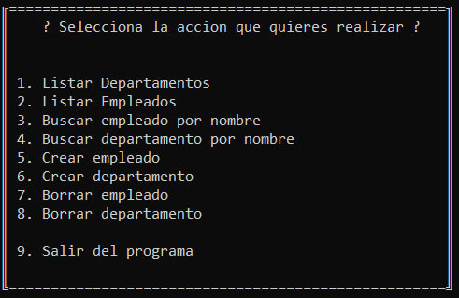

En primer lugar, al ejecutar el programa observaremos este menú para seleccionar que acción queremos realizar. Para seleccionar las distintas acciones debemos de utilizar el teclado. En caso de introducir el 9 se cerraría, si pulsas una tecla incorrecta el programa se cerraría; pero, si pulsamos las teclas del 1 al 8 tendremos:

## Listar un departamento o un empleado:

Después de pulsar la tecla número 1 o 2, dependiendo de si queremos listar un departamento o un empleado tendremos en pantalla la siguiente pantalla:

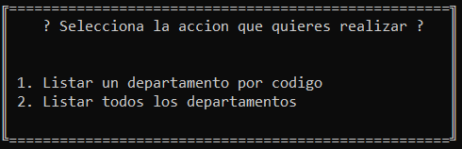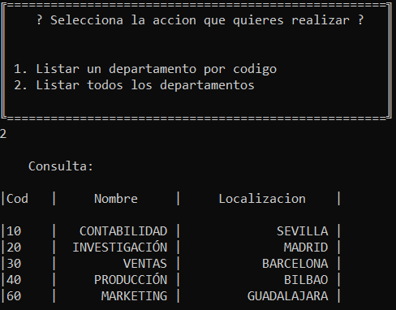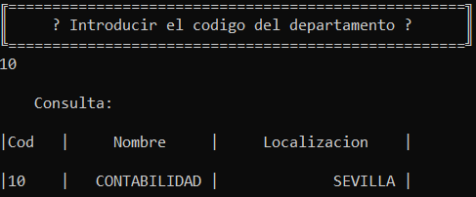Aquí tenemos dos opciones: la primera, en la que podremos listar tan solo 1 departamento conociendo previamente su código para ver su información; la segunda, nos mostraría todos los departamentos que tenemos en la tabla de la base de datos. A continuación, un ejemplo de cada uno. (1. A la izquierda; 2. A la derecha)

En empleados se sigue el mismo procedimiento.

## Buscar empleado/departamento por nombre:

En estas dos opciones (3 y 4) solamente habría que escribir el nombre del departamento o empleado para que el programa nos muestre por pantalla las consultas.

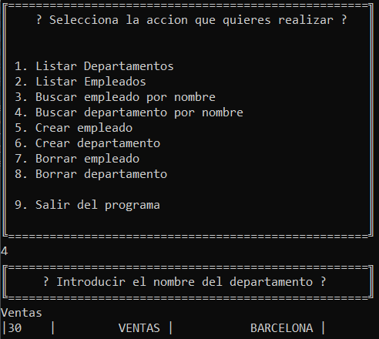

## Crear un empleado/departamento:

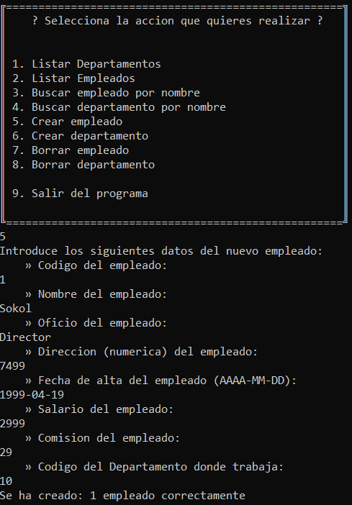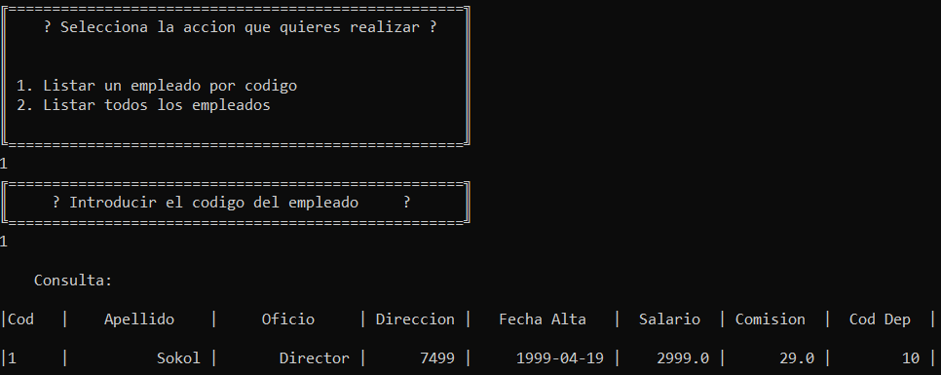Aquí tendremos la opción (5 y 6) de crear un empleado o un departamento, el programa nos ira pidiendo los datos para rellenar los datos de los diferentes campos de la tabla.

## Borrar empleado/departamento

Aquí podremos borrar (7 y 8) un empleado/departamento introduciendo su código. Realizaremos un ejemplo con el registro anteriormente creado.

